1. Deduktion
Die Deduktion (auch: deduktiver Schluss, deduktive Methode) ist die Schlussfolgerung von gegebenen Prämissen auf die darauf logisch zwingende Konsequenz. Sie schließt somit vom Allgemeinen zum Besonderen, von Regel und Fall auf das Resultat.
Beispiel:
- Alles Gold in Fort Knox ist echt. (Regel)
- Das Gold hier ist aus Fort Knox. (Fall)
- Das Gold hier ist echt. (Resultat)

2. Induktion
Die Induktion ist die abstrahierende Schlussfolgerung von gegebenen Phänomenen auf eine allgemeinere Theorie. Sie schließt somit vom Besonderen zum Allgemeinen, von Fällen und Resultaten auf die Regel.
Beispiel:
- Das Gold hier ist aus Fort Knox. (Fall, bzw. Fälle)
- Das Gold hier ist echt. (Resultat)
- Alles Gold in Fort Knox ist echt. (Regel)

3. Abduktion
Die Abduktion ist die Schlussfolgerung von Konsequenzen auf bestimmte Einzelfälle. Sie schließt dabei von Resultate und Regel auf den Fall.
Beispiel:
- Das Gold hier ist echt. (Resultat)
- Alles Gold in Fort Knox ist echt. (Regel)
- Das Gold hier ist aus Fort Knox. (Fall, bzw. Fälle)

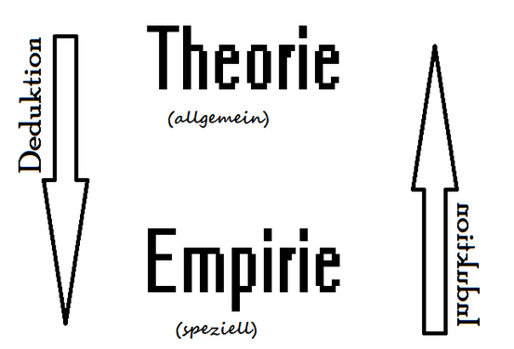
Über die Gültigkeit der einzelnen Schlüsse lässt sich natürlich streiten.

4. Verweise
- Falsifikationismus: Das Induktionsprinzip und Poppers Erkenntnistheorie. Wenn ich tausend weiße Schwäne kenne, schließt das nicht die Existenz schwarzer Schwäne aus.

